NB : Choisis la photo qui illustrera ton calendrier et copie- la dans ton dossier.

1. Tu vas réaliser un calendrier annuel avec le logiciel Publisher.
Tu cliques sur l’icône Publisher. Si elle n’est pas sur le bureau de l’ordinateur, clique sur démarrer tous les programmes : Microsoft Office : Microsoft Office Publisher.


2. La présentation peut varier un peu suivant la version du logiciel. Ici c’est Publisher 2003.
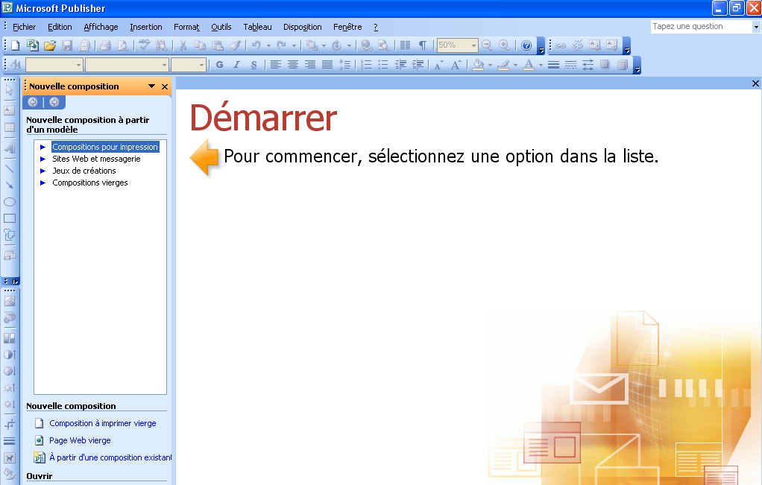

Clique sur compositions pour impressions.

Clique sur calendrier.
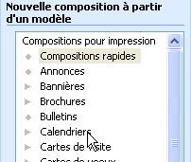
Choisis calendrier pleine page.
Tu vas voir que tu as déjà de nombreux modèles prêts à l’emploi.

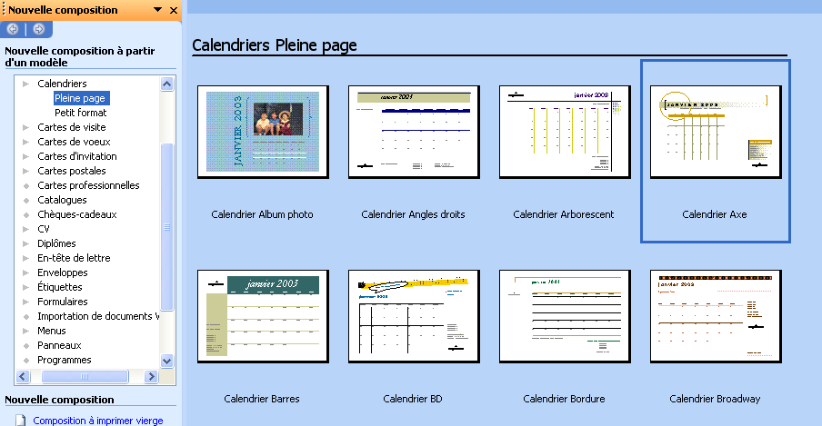

Choisis un modèle où tu peux insérer une image.
Exemple :
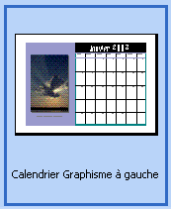

Clique sur l’image pour ouvrir le modèle. Enregistre-le dans ton dossier.
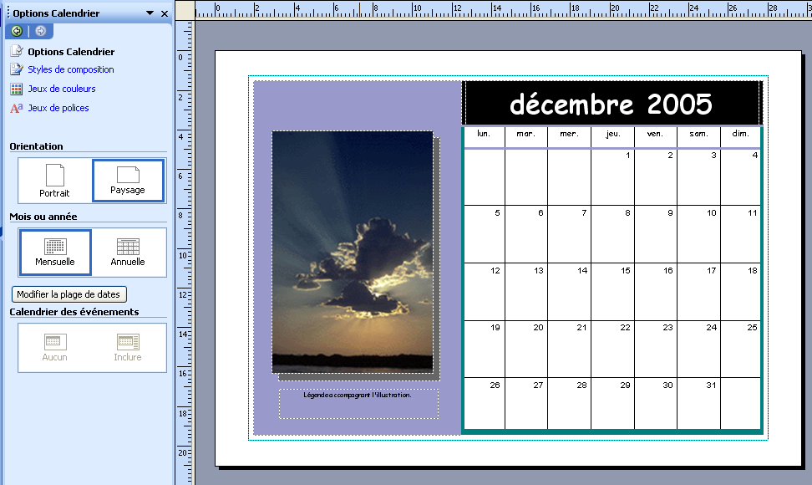
A gauche, tu as les options pour réaliser ton calendrier.

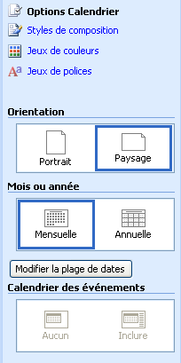
3. Mise en page du calendrier

Choisis l’orientation d’après la photo que tu y introduiras.

Tu réalises un calendrier annuel. Clique sur annuelle

Dans mon exemple : orientation portrait.
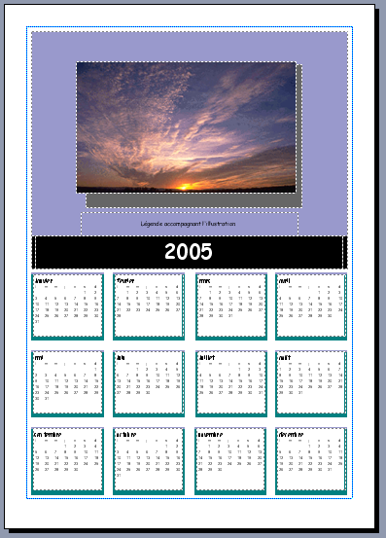
Calendrier annuel : tous les mois de l’année sont sur la même page.

Clique sur modifier la plage des dates :


Tu vas mettre l’année correcte à ton calendrier.
La fenêtre modifier les dates du calendrier s’ouvre :

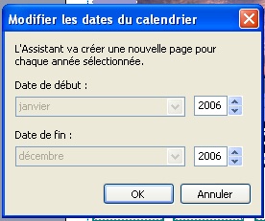

Date de début : sélectionne : 2006 mois de janvier

Date de fin : 2006 mois de décembre.

Clique sur ok.

Maintenant que l’année est correcte, tu vas insérer la photo que tu as choisie au départ.
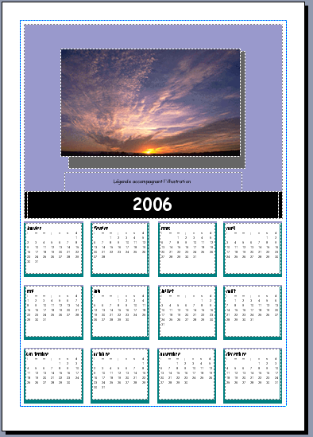
Clique sur la photo du calendrier pour la sélectionner puis efface-la : clique sur la touche Delete du clavier.

Clique sur insertion : image : à partir du fichier.
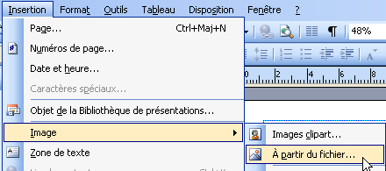

Trouve l’image dans ton dossier.
Insérer.

Si l’image est trop grande : clic droit sur l’image : format de l’image : taille. Tu peux mettre : 10 sur 15 cm.

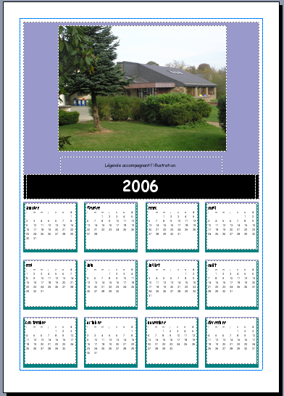
Tu peux inscrire un petit texte dans la zone de texte. Si tu ne veux rien écrire supprime -la.

Tu vas maintenant choisir le jeu de couleurs du calendrier.
Clique sur jeux de couleurs
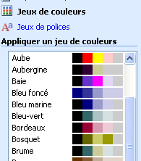
Fais plusieurs essais pour voir ce qui te convient.
Enregistre ton document.

